“Espejismo” nanotecnológico

Los investigadores están experimentando formas de desviar la luz para ocultar objetos. Por ejemplo, los científicos de la Universidad de Texas en Dallas han creado una cortina transparente hecha de millones de nanotubos de carbono que puede ocultar objetos bajo el agua. Cuando una corriente eléctrica alterna corre a través de la cortina, se calienta rápidamente. La diferencia de temperatura entre la cortina y el agua provoca que los rayos de luz se desvíen en lugar de reflejarse hacia tu ojo. Esto crea un espejismo que oculta cualquier cosa que esté detrás de la cortina.

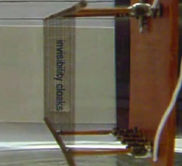
Pantalla de nanotubo de carbono frente al texto que dice “capas de invisibilidad”. Aquí la pantalla está apagada | Ahora la pantalla está encendida. La electricidad crea un efecto de espejismo, ocultando las palabras.

Piensa en lo siguiente…  - ¿Qué harías si tuvieras una capa de invisibilidad? ¿Qué crees que otra gente podría hacer?  - ¿Pondrías reglas para determinar cómo la gente utilizaría las capas de invisibilidad? |  | Video de la nanotecnología “espejismo” en acción:  http://www.youtube.com/watch?v=Nfnbj9r1-2I

